PAF Olomouc 2018  
Závěrečná tisková zpráva, 11. 12. 2018

**Skončil festival PAF Olomouc 2018, vítězi Jiných vizí jsou Valentýna Janů a Kryštof Hlůže**

**Sedmnáctý ročník Přehlídky filmové animace a současného umění proběhl od 6. do 9. prosince 2018. Během čtyř dnů se ve 14 lokalitách po Olomouci odehrálo více než 80 performancí, výstav, koncertů, workshopů, projekcí a přednášek. Řada projektů byla představená v české, evropské nebo světové premiéře. Festivalu se zúčastnilo více než 80 hostů z České republiky i dalších zemí včetně USA, Litvy, Itálie nebo Kanady.**

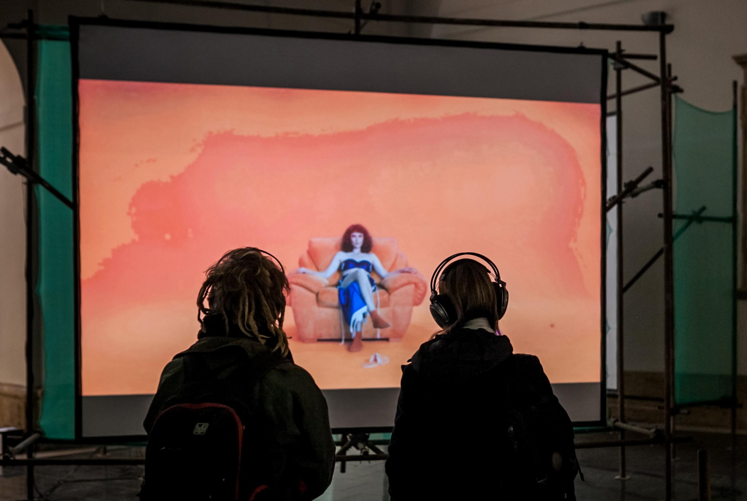  
Instalace soutěže Jiné vize CZ 2018

Komplexně své dílo uvedl experimentální filmař a hudebník **Jesse Kanda**, který kromě živé performance na pomezí výstavy a koncertu v Kapli Božího Těla na PAFu představil také svůj poslední film. České premiéry se také dočkala řada významných snímků současné umělecké kinematografie, např. film *Dream Journal 2016-2017* umělce**Jona Rafmana** nebo dystopické taneční sci-fi *Ditch Plains* německé autorky **Loretty Fahrenholz**. V evropské premiéře představili litevský producent

**J. G. Biberkopf** a básnířka **Holly Childs** svůj společný projekt *Hydrangea*. Ceněný kinematografický pohled na současnou společnost přivezl osobně představit americký umělec **Zach Blas**, americká filmařka **Jacky Connolly** uvedla ve světové premiéře svůj nejnovější film *Ariadne*.

Důležitou linií v programu byly také přednášky a prezentace významných světových teoretiků. Mezi hosty festivalu byla např. finská mediální vědkyně z University of Turku **Susanna Paasonen**, americká filmová teoretička **Eugenie Brinkema** působící na bostonském Massachusetts Institute of Technology nebo kritik a kurátor současného umění **Domenico Quaranta**.

„*PAF je ojedinělou přehlídkou nejen díky řadě premiér a nových ‚commissioned' projektů, ale také svou intimní atmosférou. Cíleně pracujeme se sály s menší kapacitou, a zážitek z performance a projekcí je tak daleko bezprostřednější, než na takzvaných ‚velkých' festivalech,”* říká k PAFu **ředitel přehlídky Alexandr Jančík**.

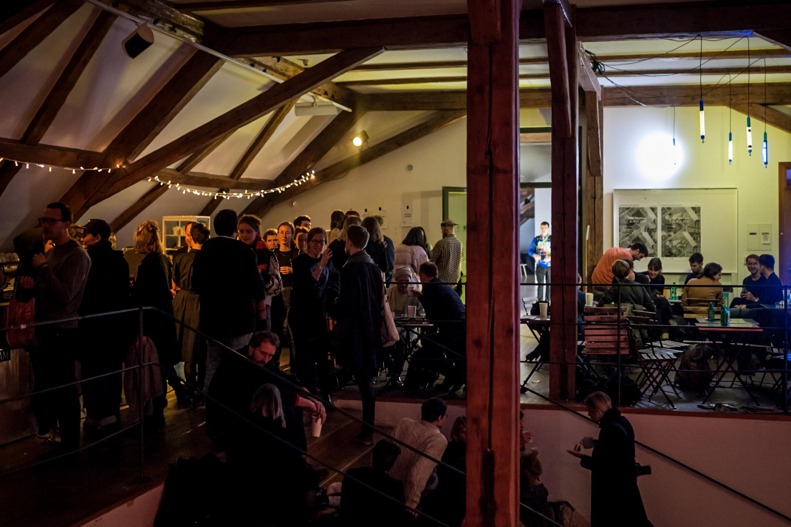

Atmosféra ve festivalovém centru PAFu

**Jiné vize po dvanácté a výstavy i po PAFu**  
Vítězi soutěžní sekce PAFu *Jiné vize CZ 2018* se stali Valentýna Janů a Kryštof Hlůže – mezinárodní porota jim udělila Hlavní cenu za jejich video *Is Your Blue the Same As Mine?* Zvláštní uznání poroty si odnesl Mark Ther za video *Mitsu*, hlasování diváků vyhrála Marie Lukáčová s videem *Živa*.

*„Snímek Janů a Hlůžeho zachycuje projevy roztříštěné, neustále neukotvené osobnosti v prostředí propojené síťové kultury. Dílo vyniká silnou vizuální stránkou a komplexní zvukomalebnou krajinou. Průběžná hra s osobními zájmeny já, on, ona, oni třepí okraje našeho vnímání cizosti a tím umocňuje atmosféru, kterou zažíváme napříč digitálním světem,”* okomentovala své rozhodnutí porota.

Výběr deseti soutěžních videí zaštítil v letošním roce přizvaný kurátor **Rado Ištok**. Videa byla uvedena také v rámci velkorysé instalace v prostorách festivalového centra v Atriu olomouckého Konviktu.

Další výstavní projekty budou veřejnosti přístupné také po skončení festivalu: instalace **Martina Kohouta** ve Vitríně Deniska, výstava **Adriana Altmana** ve výloze klubu Vertigo, projekt italské umělkyně **Kamilie Kard** v 9:16pm Gallery, skupinová výstava *Nelidské umění* v Galerii U Mloka a instalace *donor* **Davida Přílučíka** v Galerii XY.

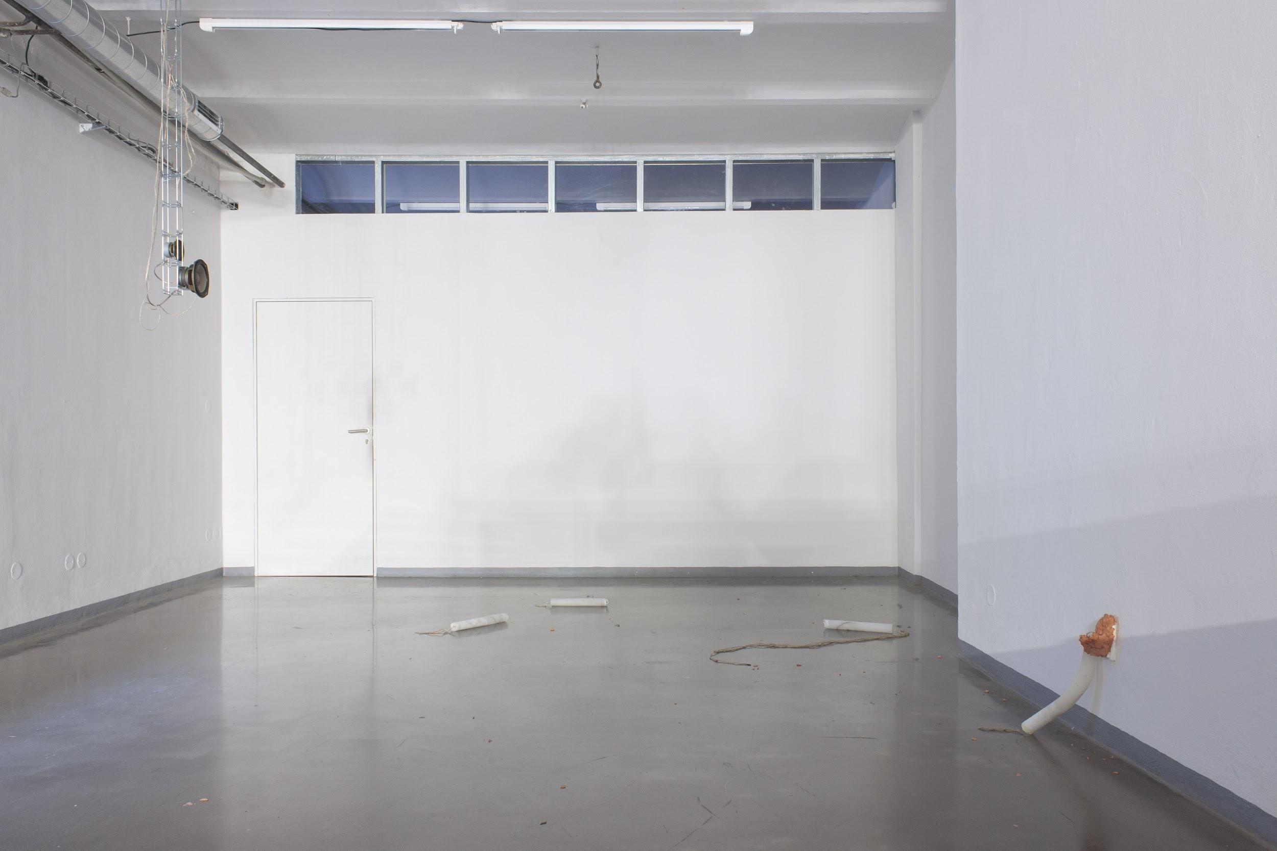  
Minimalistická instalace Davida Přílučíka v Galerii XY

**Více informací o programu festivalu najdete na 2018.pifpaf.cz, výběr fotografií v tiskové kvalitě najdete v příloženém presskitu, kompletní fotodokumentaci na našem** [**flickrovém účtu**](https://www.flickr.com/photos/pafolomouc/)**.**

**18. ročník festivalu se bude konat v Olomouci od 5. do 8. prosince 2019.**

Kontakt pro média:

Max Dvořák

tel.: +420 606 381 616

media@pifpaf.cz